Agrob Buchtal Quarzit Bodenfliesen

Agrob Buchtal Solar Ceramics

Eigenschaften

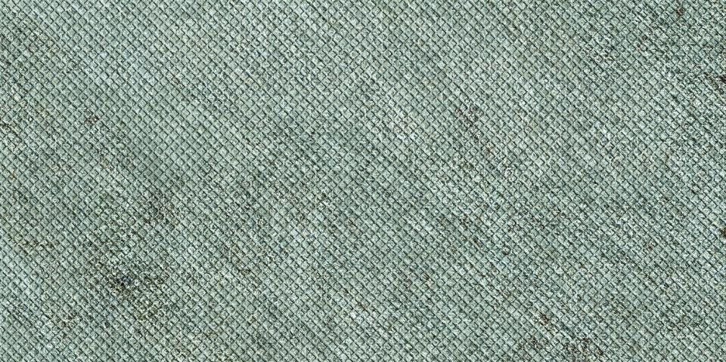

Belastbarkeit

trittsicher

Bewertungsgruppe Rutschgefahr

A, B, C, R 10, R 11

Farbton

beige, braun, grau, schwarz, weiß

Oberfläche

matt, profiliert, Relief, strukturiert

Produkt

Fliese, Rillenplatte, Schilder für variable Beschriftungen

Werkstoff

Feinsteinzeug, Steinzeug

Breite (mm)

119,00 - 597,00

Dicke (mm)

8,00 - 12,50

Länge (mm)

119,00 - 597,00

Klassifizierung Keramik

unglasiert, DIN EN 14411 Alb, unglasiert, DIN EN 14411 BIa

Fugenbreite (mm)

3,00

Serie

Quarzit